嘉義縣108年度數位翻轉「教育創新行動方案」實施計畫
子計畫4：交流發表--「資訊科技與智慧學習」實施教案示例徵選教案
學校名稱 | 嘉義縣立太保國民中學
參加組別 | 國小組 █國中組
1.教案設計者 | 廖明珊
2.教學時間 | 180分
3.單元名稱 | 素描
4.資源檔案 | 01-網路資源  02-學習單
5.資源標題 | 網路資源簡報及學習單
6.資源類型 | 教學設計
7.適用年級 | 國中7年級
8.資源簡介 | 由學生的學習單及創作，找出優勢技巧，再將所有在網路上找到的素描教學影片及簡報匯整成為上課期間的輔助教材。
9.關鍵字 | 觀察、素描技法
10.適用領域、議題 | 藝術領域
11.資訊科技應用層次 | □輔助教學 □互動教學 □進階(創新)教學  （本欄由審查委員依據標準認定，不必填寫）
12.授權方式 | 創用 CC 姓名標示-非商業性-相同方式分享 4.0 國際
13.教學目標 | 單元目標 | 基本學習內容  藝−J−B1  應用藝術符號，以表達觀點與風格。  藝 −J−B2  思辨科技資訊、媒體與藝術的關係，進行創  作與鑑賞。  藝 −J−B3  善用多元感官，探索理解藝術與生活的關  聯，以展現美感意識。
 | 詳細目標 | - 在素描學習上以定義概念方式加以理解。  - 解析素描技巧及比例關係，協助學生運用適切寫實策略。
14.教學流程
活動一：重新素描概念
(一)進行教學。節錄部分內容如下：

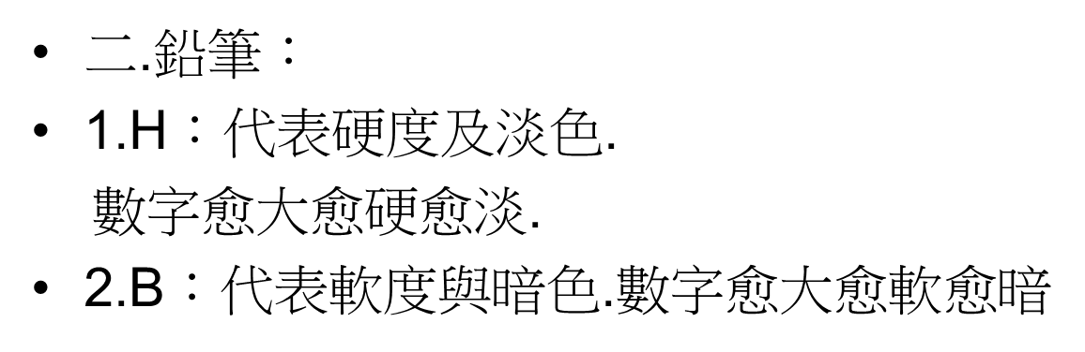

(二)口頭詢問學生觀察到哪些行業也需要素描技術。
活動二：概念診斷與關係式解題策略運用
- 請學生個別實作學習單練習表述速率概念及速率表示法。
- 教師檢核與個別指導。
活動三：組內共學
- 請小組夥伴互相檢核學習單習寫結果，並討論解題歷程。
- 教師擇選部分題目，請各組派員上台報告，並給予適性指導與回饋。
活動四：教師導學
- 請小組代表上台報告，並說明施做的過程與想法。
- 教師適性指導回饋。

15.學習目標 | 1.確實理解對素描定義概念  2.會與組內同學彼此檢核作法與討論  3.能在老師的引導下，思考適切的素描技巧。
16.活動與內容 | 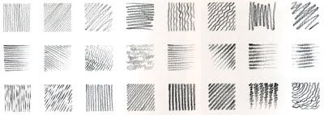  1.學習單(筆觸練習)  2.上課時間所用之網路資源。
17.數位教學資源 | 1.大尺寸觸控式互動顯示器  2.教室電腦網路

